智慧基建高峰论坛暨松江综合管廊项目BIM技术应用观摩会  
邀请函

2018.3.23 上海

《全国城市市政基础设施建设“十三五”规划》提出：

把握城市发展趋势，提升市政基础设施智慧化水平和绿色发展水平，有序推进综合管廊建设，至2020年全国城市道路综合管廊综合配建率力争达到2%左右，并建成一批布局合理、入廊完备、运行高效、管理有序的具有国际先进水平的地下综合管廊并投入运营。

综合管廊建设已箭在弦上，但目前受综合管廊施工难度较大，建设单位缺少综合管廊设计、施工经验等因素影响，我国的综合管廊发展水平较为缓慢。

BIM技术的兴起，可以有效解决综合管廊项目管线排布复杂，施工难点多的问题。随着综合管廊加速建设，BIM技术将给综合管廊项目精细化管理带来强大的技术和数据支撑，突破以往传统项目管理技术手段的瓶颈，带来项目管理的革命。

上海市松江南站大型居住社区综合管廊一期工程采用集勘察、设计、施工于一体的EPC总承包模式建设。通过将BIM技术、视频监控系统、VR体验室等充分用在项目管理中，实现项目管理高效化，便捷化，直观化。

为进一步优化综合管廊工程建设，总结交流综合管廊工程的BIM技术应用成果和经验，鲁班软件联合上海市政院共同举办“智慧基建高峰论坛暨松江综合管廊项目BIM技术应用观摩会”，诚邀各单位踊跃参加。

1. **指导单位：**上海市绿色建筑协会

上海建筑信息模型技术应用推广中心

1. **支持单位：**上海市建筑施工行业协会

上海市安装行业协会

[上海市市政公路行业协会](http://www.baidu.com/link?url=8gnGQ5_hkkwU-M-QojszYdM8ql3I14L5mIRasZykxn3WTMhwNEgf6hkxs6f3TfSr)

上海松江新城投资建设集团有限公司

1. **主办单位：**上海市政工程设计研究总院（集团）有限公司

上海鲁班软件股份有限公司

上海鲁班工程顾问有限公司

1. **会议时间：**2018 年3月23日（周五）9:00-17:30
2. **会议地点：**上海松江假日酒店 上海市松江区中山中路83号，近谷阳北路

**项目观摩地点**：上海市松江区松卫北路与车阳路交叉口

1. **参会对象：**基础设施建设领域相关单位董事长、总经理、副总、总工程师、信息化负责人，以及建筑、交通类高校领导、专业负责人等。
2. **会议内容：**

|  |  |  |
| --- | --- | --- |
| **时间** | **内容** | **演讲嘉宾** |
| 3月23上午  8:00-9:00 | **签到、领取会务资料** | |
| 9:00-9:10 | **上海建筑信息模型技术应用推广中心 领导致词** | **许解良**  上海BIM应用推广中心 主任 |
| 9:10-9:40 | **基于EPC总承包模式的项目管理**   * + - * 海绵城市+综合管廊工程       * 勘察、设计、施工于一体的EPC总承包模式       * 1加1大于2管理模式（设计咨询和施工生产无缝衔接） | **孙建海**  上海市政总院  松江管廊项目 项目经理 |
| 9:40-10:10 | **可计算城市——基于CIM的智慧城市建设之道** | **杨宝明**  鲁班软件、班联数城 董事长 |
| 10:10-12:00 | **基于BIM+GSD+IoT的基建BIM解决方案**  **BIM技术助力综合管廊项目建设步入快车道**   * + - * 视频监控及航拍技术应用       * 移动终端APP实时动态监测基坑变形数据       * VR安全体验, 虚拟现实技术应用实践 | **胡铂**  鲁班工程顾问市政1部总经理  **林秋桂**  鲁班BIM顾问 |
| 12:00-14:00 | **午餐、休息** | |
| 3月23下午  14:00-17:00 | **松江综合管廊项目现场观摩（**分批次） | |
| 3月24上午  9:00-11:30 | **鲁班软件总部参观（**自行选择,提前报名） | |

**•九、报名事项**

1. 本次会议会务费300元/人（含23日午餐费、资料费、专家费、场地费,项目观摩用车费），交通住宿费自理。
2. 2018年3月20日（周三）报名截止。本次会议限200人，额满提前截止报名，请务必详细填写报名表回传会务组，谢绝空降。
3. 联系方式：俞老师15026656977 QQ：438219

上海市政工程设计研究总院（集团）有限公司

上海鲁班软件股份有限公司

上海鲁班工程顾问有限公司

2018年3月1日

3月23 上海松江综合管廊BIM技术观摩会

参会回执

请完整填写参会信息，以便接收会务提醒。

|  |  |  |  |  |  |  |  |
| --- | --- | --- | --- | --- | --- | --- | --- |
| **公司** |  | | | | | | |
| **地址** |  | | | | | **邮编** |  |
| **联络人员** |  | | **手机** | |  | **QQ/Mail** |  |
| **参会人员** | **性别** | **职务** | **手机号码**  **(接收会务提醒)** | | **是否预定酒店** | **QQ/Mail**  **（接收会议课件和资料）** | |
|  |  |  |  | |  |  | |
|  |  |  |  | |  |  | |
|  |  |  |  | |  |  | |
|  |  |  |  | |  |  | |
|  |  |  |  | |  |  | |
| **费用总额** | **仟 佰 元整** | | | | **小写** | **￥：** | |
| **汇款时间** |  | | | | | | |
| **发票抬头** |  | | | | | | |
| **汇款方式** | 户名：上海鲁班软件股份有限公司  开户行：招商银行上海宝山支行  账号：121924298010802 | | | 支付宝：  pay@[lubansoft.com](javascript:;) | | | |
| **酒店预订推荐：**  鲁班软件统一预订会议酒店享以下优惠：   |  |  |  |  |  | | --- | --- | --- | --- | --- | | 酒店 | 预订电话 | 标间 | 大床 | 地址 | | 上海松江假日酒店 | 18800303563徐工 | 550（双早） | 550（单早） | 上海市松江区中山中路83号 | | 18818277401印工 | □22日□23日 | □22日□23日 |   说明：预订成功后，持身份证明到酒店前台登记入住，费用自理。 | | | | | | | |
| **是否参加3月24日鲁班软件总部交流考察：**  **□ 是，参加人数： 人 □ 否** | | | | | | | |

**备注：**本回执可打印，填写后电子版传至[Mail: 438219](mailto:邮箱market@lubansoft.com)  询俞老师15026656977

## 上海市松江南站大型居住社区综合管廊一期项目介绍

**建设单位：**上海松江新城投资建设集团有限公司

**EPC总承包单位：**上海市政工程设计研究总院（集团）有限公司

**BIM咨询顾问：**上海鲁班工程顾问有限公司

松江南站大型居住社区是上海市第二批23个大型试点居住社区之一，

同时松南大居综合管廊项目也是上海市委、市政府确定的三个管廊项目试点之一，

松江新型城镇化建设的30项重点任务之一，更是“十三五”上海市级重大工程。

项目概况：

松江南站大型居住社区综合管廊一期工程规划总长7.425km，总投资约11亿元。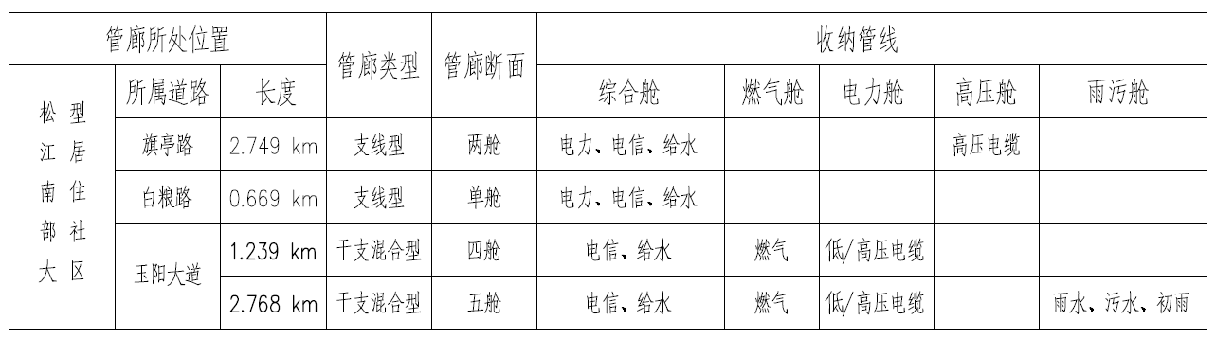

工程采用集勘察、设计、施工于一体的EPC总承包模式建设。结合海绵城市设计理念，促进城市健康水循环，防止区域内涝；采用地下空间设计理念，满足城市公共设施需求。节约土地资源。运用明挖与沉井顶管施工相结合，有效避让城市主干道及周边水系，最大程度减少城市建设对生态环境和居民生活的影响。

松江综合管廊项目提出1加1大于2的管理模式，并率先引进BIM、视频监控与航拍、VR仿真模拟等技术手段，做到安全施工、高效管理，为绿色文明工地插上“智慧”的翅膀。

松江管廊的建成，充分彰显集约、智慧、生态的理念，将成为国内综合管廊的典范。为南部新城的各项建设做好基础设施保障，为打造“松江枢纽”、“上海科技影都”等做出重大贡献。

